一．配置enb，ue侧信息：

1配置enb ip：

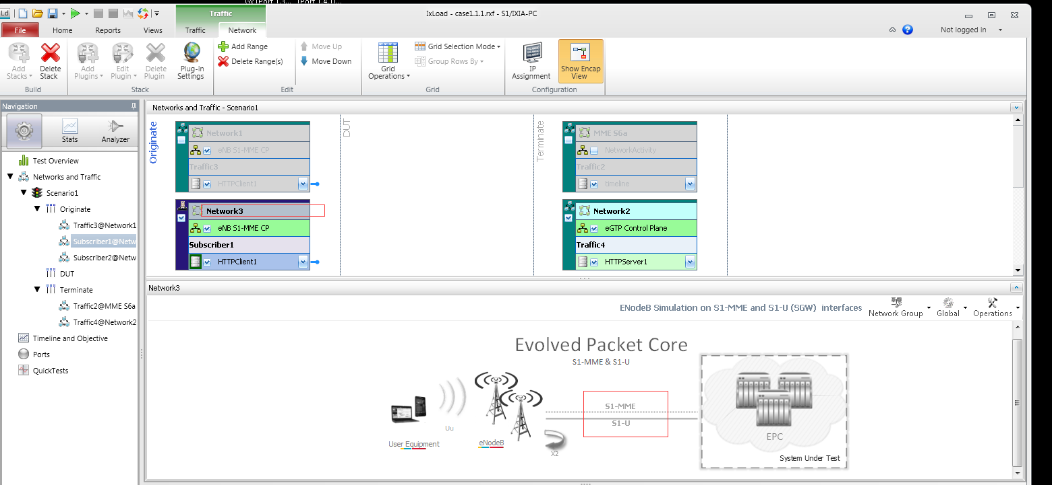

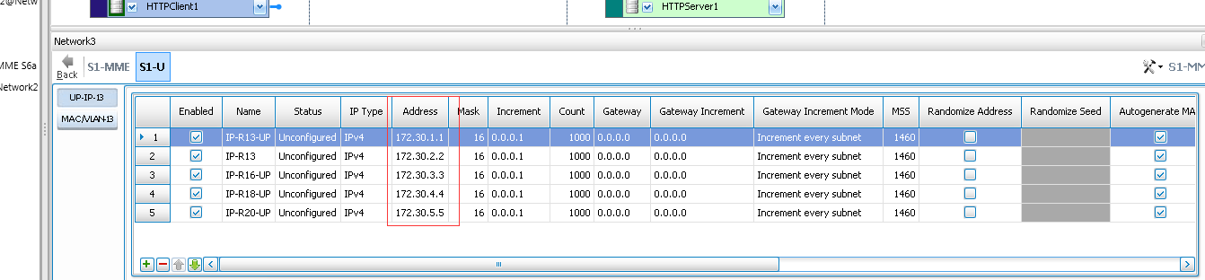

1. 配置enb相关参数：比如基站个数，连哪个mme，使用的sctp port 控制面和信令面是否使用同个ip.以及plmn。

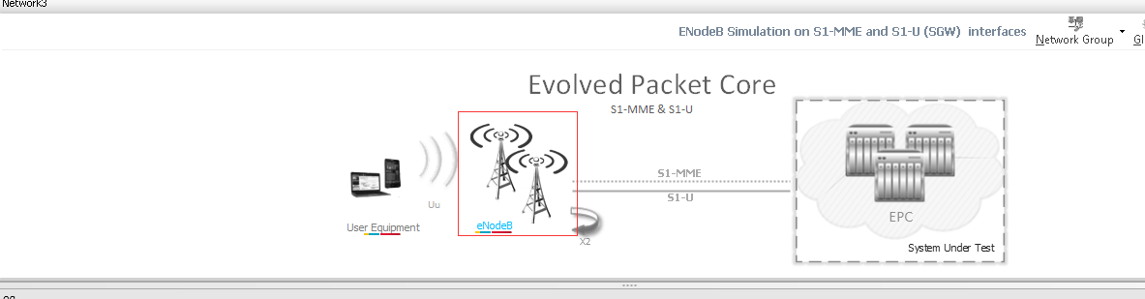

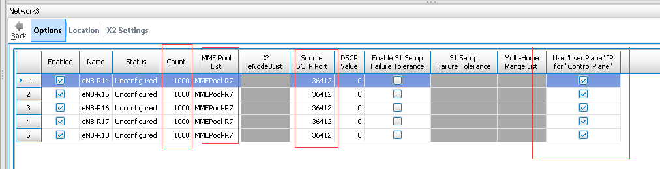

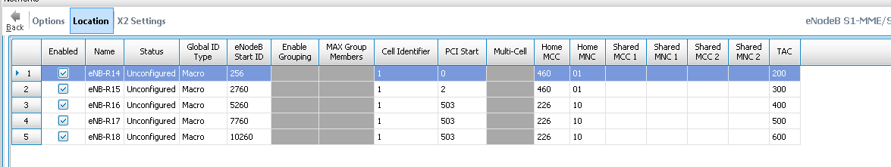

1. 配置UE相关参数：

1).IMSI=MCC+MNC+MSIN,记得跟HSS那边对应上。

2).MSISDN可以随便填。

3).IMEI，如果HSS那边设置了的话记得跟HSS那边对应上。

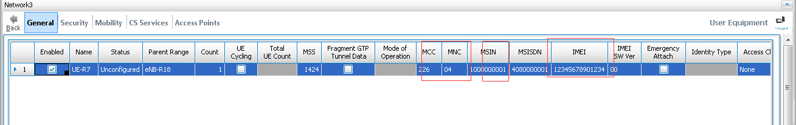

1. .设置ue上在哪个基站上：

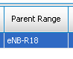

1. .配置NAS层信息：

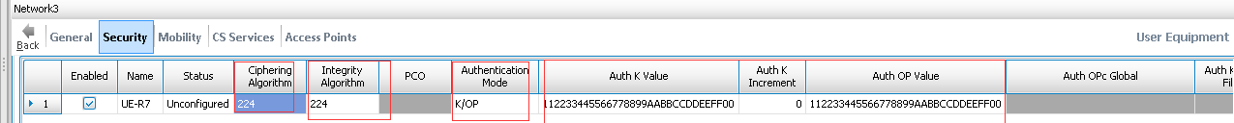

1. 设置切换，勾了就会进行切换，没勾就不会

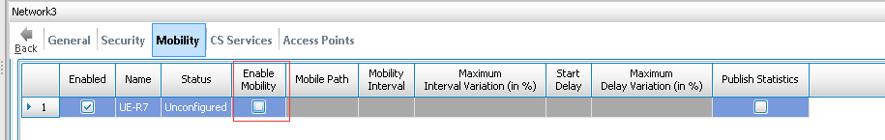

1. 设置apn

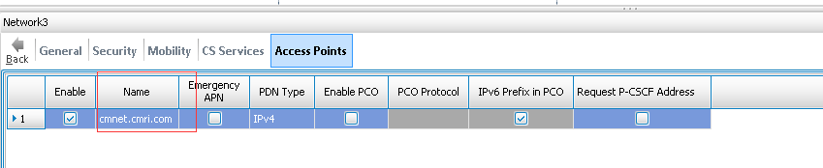

1. 配置被测MME参数：

1).所属pool的名字，ip类型，ip地址，，使用的port，以及mme个数，可以建多组。

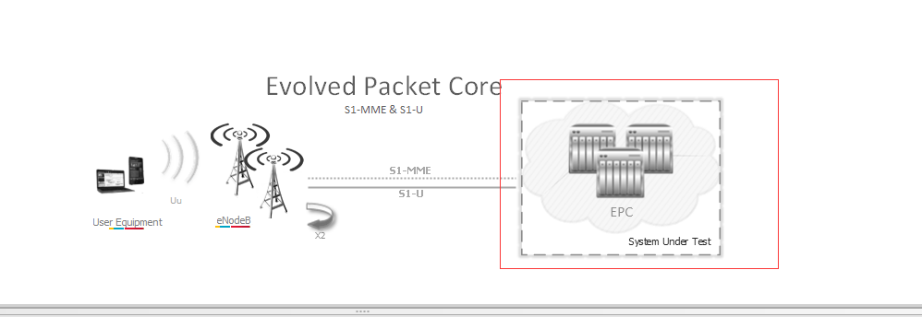

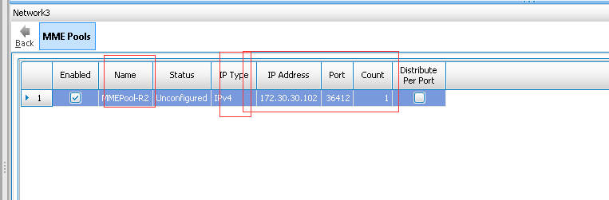

二．配置epc侧：

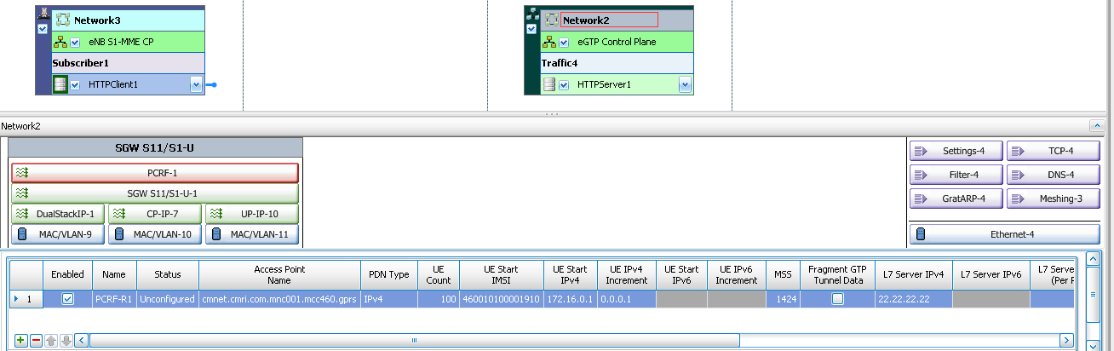

1. 配置sgw/pgw

1).ip类型，ip地址，个数。

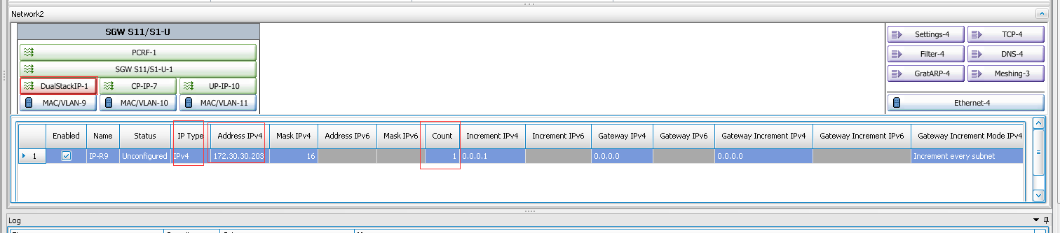

1. .配置apn,pndtype,imsi ue ip,核心网能接受的ue个数,

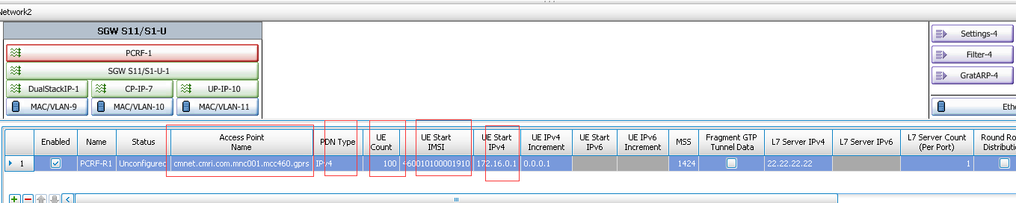

1. .配置专载：配置由ue侧或者网络侧发起专载建立，ue侧发起的话，ue侧也要配置相对应的专载参数：

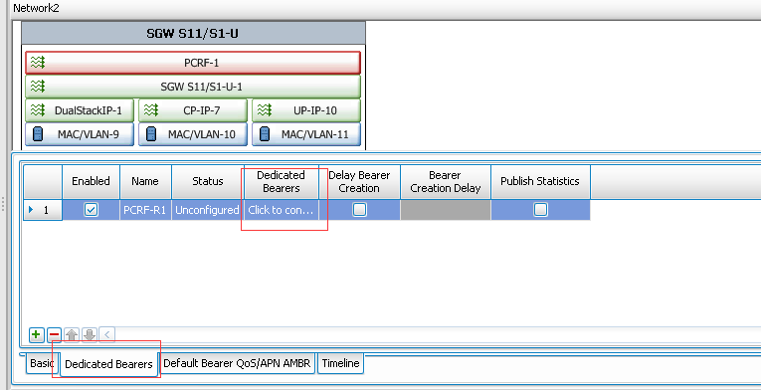

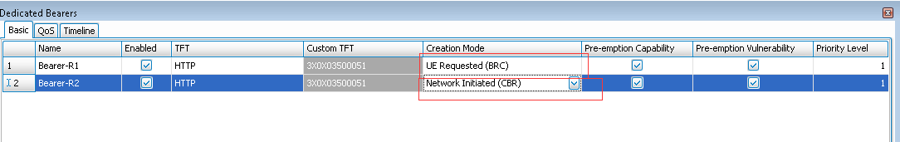

Ue侧要修改参数，跟核心网的对应一致：

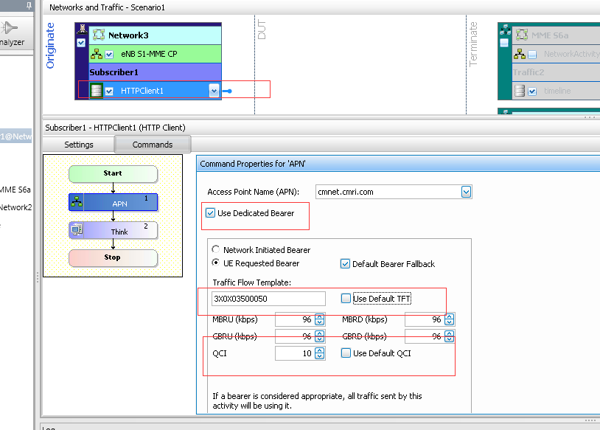

1. 专载建立后，设置核心网可对这个专载进行的操作：

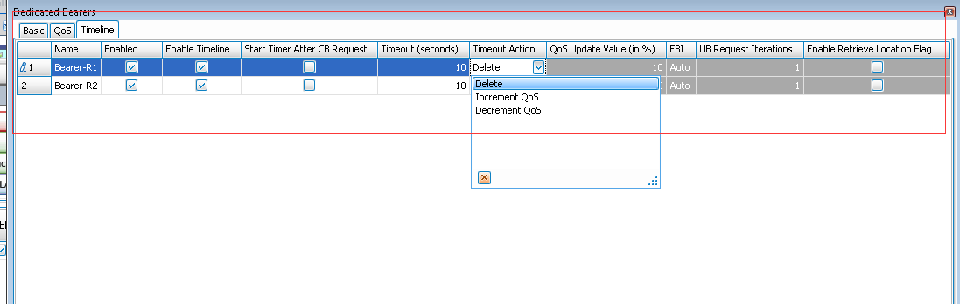

三：控制发起流程：

按自己所需选择对应流程触发：

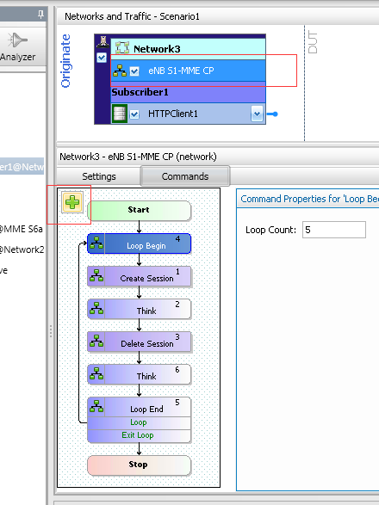

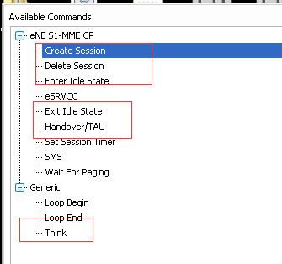

四．举例。

1.Paging流程：

先设置上线的UE个数，这个session运行的总时间：

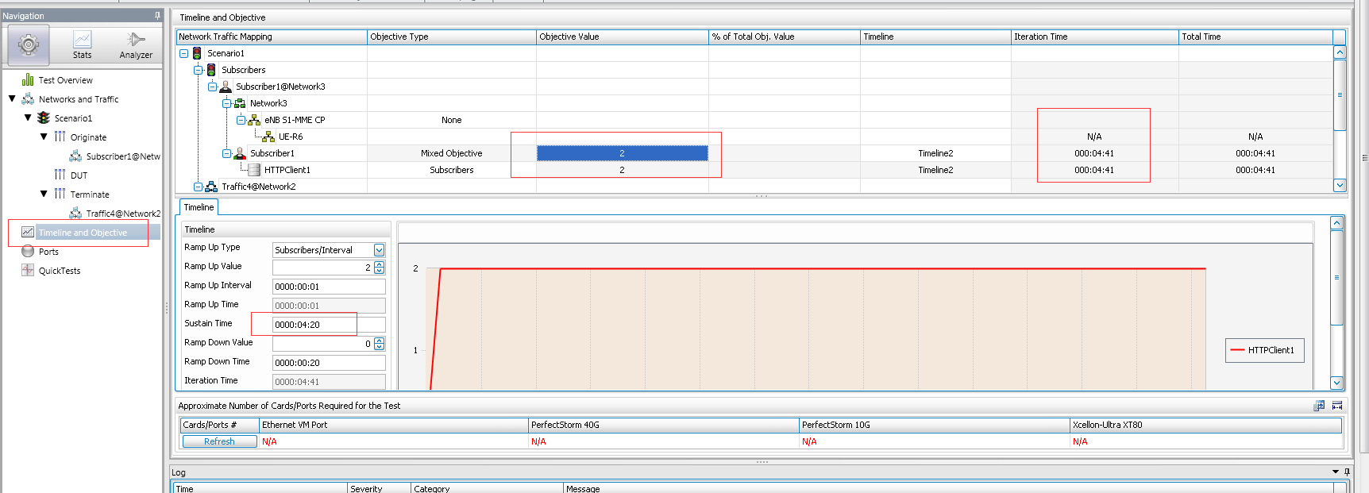

选择端口：

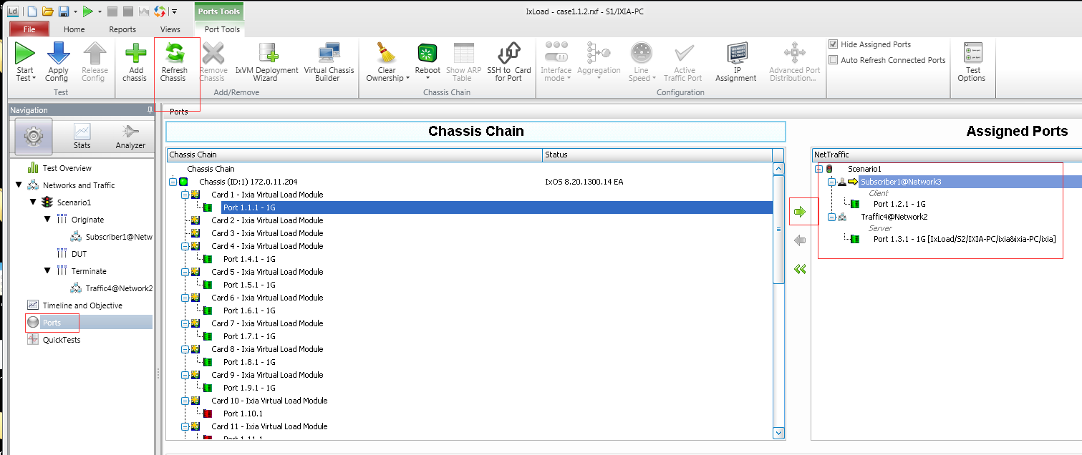

1）Ue上线后过10s 进入idle态：

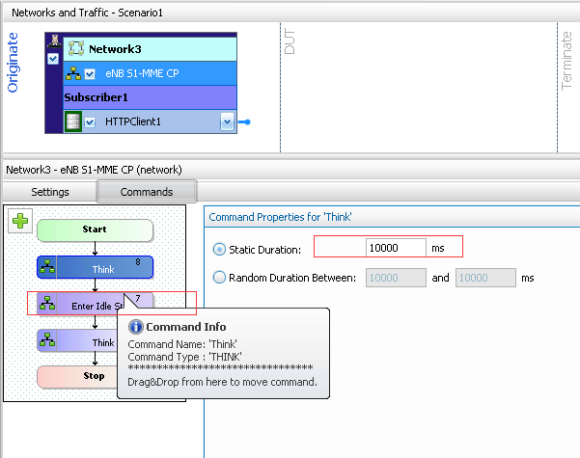

1. 核心网触发paging流程：

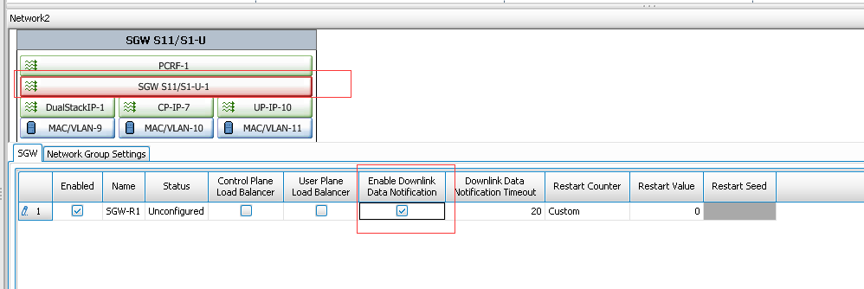

1. s1 handover

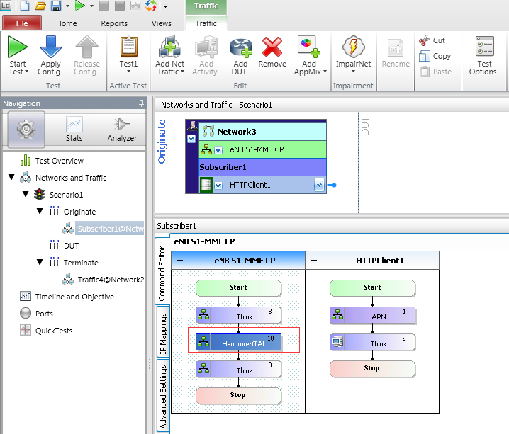

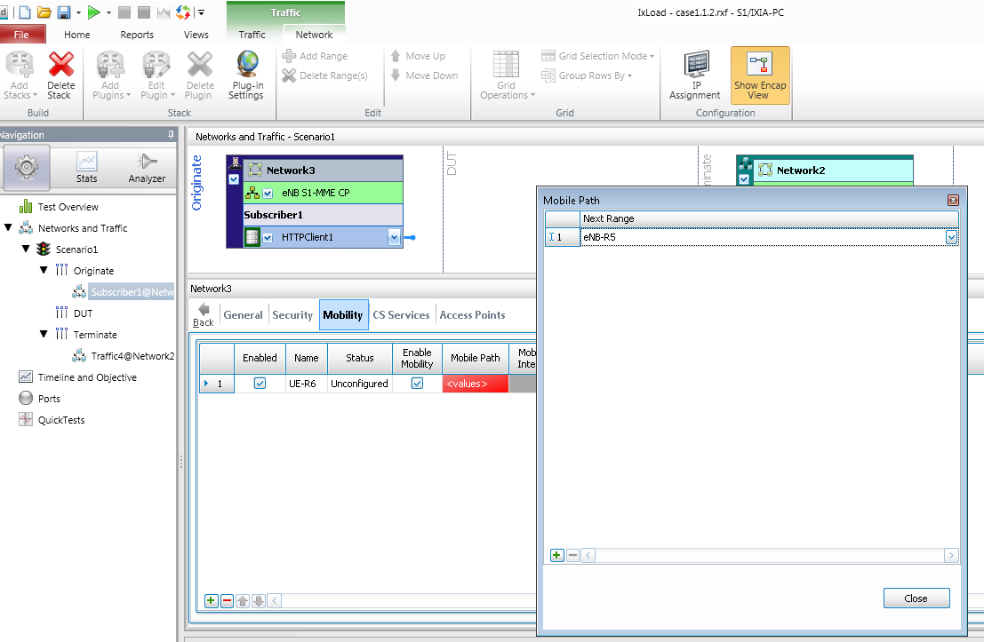

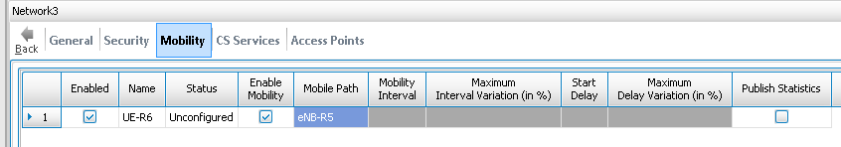

1. X2 handover







